Ljubljana, 17. 1. 2021

ANALIZA HITRIH TESTOV MINISTRSTVA ZA ZDRAVJE
Na Ministrstvu za zdravje smo na podlagi anonimiziranih podatkov iz Centralnega registra podatkov o pacientih (v nadaljnjem besedilu CRPP) v upravljanju Nacionalnega inštituta za javno zdravje opravili analizo rezultatov hitrih antigenskih testov, ki se v praksi uporabljajo pri izvajalcih zdravstvene dejavnosti v Sloveniji. V pregled smo vključili vse osebe, ki so imele v obdobju od 15. 11. 2020 do vključno 5. januarja 2020 v istem dnevu opravljen tako hitri antigenski test (HAGT) kot PCR test in so podatki o rezultatu obeh testov prispeli v CRPP. Podatki so bili na razpolago za 1153 oseb.

Pri tem smo ugotovili, da lahko za HAGT test, ki se uporablja pri množičnem testiranju v klinični uporabi na omenjenem podatkih ugotovimo: 81,18% občutljivost in 93,06% specifičnost (na vzorcu 157 oseb).
V primerjavi z ostalimi testi, kjer so isti podatki (rezultata HAGT in PCR na isti dan) na voljo za vsaj 100 oseb (toliko oseb je na voljo zgolj za 4 teste) , smo dobili sledeče rezultate:
Test | Naziv testa | Specifičnost | Občutljivost | Velikost vzorca (število oseb)
B007 |  | 96,99% | 63,53% | 211
B025 |  | 98,66% | 77,27% | 171
B026 |  | 96,24% | 65,15% | 311
B042 | Test, ki se uporablja za množično testiranje | 93,06% | 81,18% | 157

Primerjava tako pokaže, da ima v praksi v realni populaciji in razmerah, v katerih se uporablja test za množično testiranje, med testi, ki se uporabljajo v Sloveniji v zadostni meri, da lahko njihovo uporabo analiziramo, le-ta najvišjo občutljivost – kar pomeni, da dobro »prepoznava« pozitivne osebe (manj kot pri drugih testih je »lažno negativnih«), drugi analizirani testi pa so nekoliko boljši po specifičnosti – torej ob uporabi tega testa v primerjavi z drugimi analiziranimi osebo, ki je negativna, nekoliko pogosteje »proglasimo« za pozitivno.
Pri tem je potrebno še dodati, da ni šlo za klinično študijo in se torej ni določenega reprezentativnega števila oseb populacije, ki bi prišla na testiranje, namensko in v celoti pošiljalo še na PCR teste, ravno tako se na množičnem testiranju ne testira samo simptomatskih oseb (na množično testiranje naj bi po navodilih prišle asimptomatske osebe). Nižje vrednosti od proizvajalčevih lahko pri vseh testih vsaj delno pripišemo tudi dejstvu, da je vključitev omenjeni vzorec (osebe s testom HAGT in PCR) verjetno posledica odločitve zdravstvenega osebja, ki je na podlagi izkušenj ali intuicije osebo kljub nekemu rezultatu HAGT poslalo še na PCR, da rezultat potrdi/ovrže (asimptomatska oseba s pozitivnih HAGT, simptomatska oseba z negativnim HAGT ipd.).

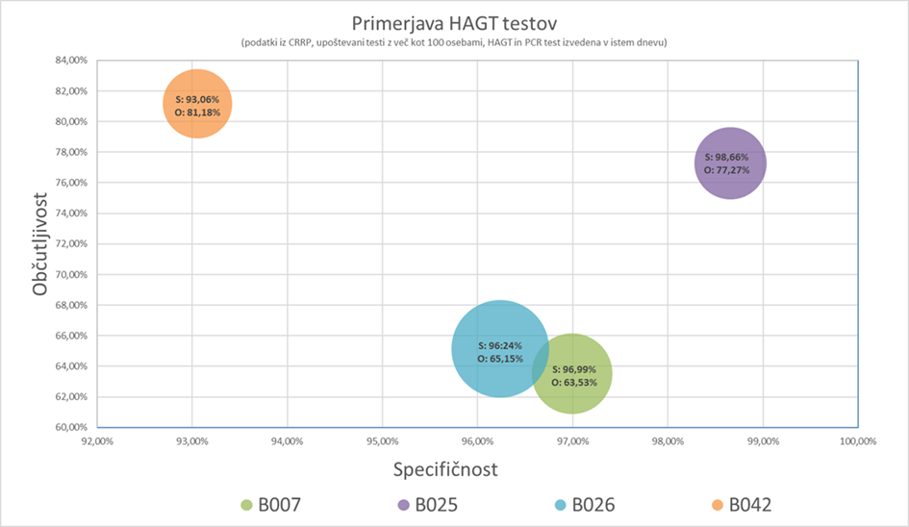

Občutljivost (senzitivnost) je verjetnost, da bo test pozitiven pri osebah, ki so resnično bolne.
Specifičnost je merilo verjetnosti, da bo test negativen pri osebah, ki niso bolne.

